**开题检查记录表**

|  |  |  |  |
| --- | --- | --- | --- |
| 学生姓名 | 贾梦婷 | 学 号 | 20201102419 |
| 专 业 | 计算机科学与技术 | 开题日期 | 2023年11月4日 |
| 指导教师 | 张志平 | 职 称 | 讲师 |
| 设计（论文）题目 | 基于内蒙古自治区高中教学情况的走班排课系统 | | |
| 指导教师评语：  签字： | | | |
| 检查记录（答辩记录）： | | | |
| 是否通过开题： □通过   □不通过 | | | |
| 答辩组长签字： | | 答辩组成员： | |
| 答辩秘书签字： | |  | |



**内蒙古师范大学计算机科学技术学院**

**毕业设计（论文）开题报告**

**题 目：基于内蒙古自治区高中教学情况的走班排课系统**

**专 业 计算机科学与技术**

**姓 名 贾梦婷**

**学 号 20201102419**

**指导教师 张志平**

**日 期 2023年11月04日**

**计算机科学技术学院制**

1. 课题来源及研究的目的和意义

1、课题来源

高考综合改革是教育领域“牵一发而动全身”的重大改革，内蒙古自治区作为全国第五批启动高考综合改革的8个省区之一，从2022年秋季入学的普通高中一年级学生开始实施高考综合改革，不再实行传统的文理分科，而是采取“3+1+2”高考模式，这样学生的选择性考试科目会有12种组合。但是学生不可以盲目进行选择，因为当下的科目抉择会涉及到之后择校、择专业等后续问题，因而学生选科时要综合考虑各种因素，征求家长、老师的意见，慎重考虑、科学选择。

现当前国内选课走班模式主要分为分类走班、分层走班、分层分类走班和分项走班四种模式，其中语文、数学、英语三大主科基本上都是进行分层走班，而另外的“2 选 1”和“4 选 2”科目大多是分类走班，体育、美术、音乐这些选修科目采用分项走班模式。除此以外，很多学校都根据自身情况制订了“绑定式走班”“完全走班”“不完全走班”等教学策略应对新高考。在学生管理方面，选课走班制度突破了原有的固定班级模式，采用了新型的行政班和教学班制度，为了进一步提升教学质量。

1. 研究目的

新高考政策的来临带来最大的改变就是教学模式的变化，从传统教学行政班模式发展成为走班教学模式。实行走班模式后如何有效合理的分班、完成课务的安排，这两方面是走班教学模式的首要问题。同时面临师资、设备、教学场所等资源的相对短缺，人工排课量工作量陡增等亟需解决的问题。

1. 研究意义

探索与走班教学相适应的选课方式，有助于缓解当前重大教学改革措施产生的一系列有关选课、排课影响，本程序主要基于基本的选课管理系统之下，利用排课算法，针对内蒙古本地教学情况的约束条件，自动形成符合师生预期的课表。

1. 国内外在该方向的研究现状及分析

1、国外研究

选课走班制最早出现于欧美教育发达国家的高等教育阶段，已经有200多年的历史。20世纪上半叶开始，欧美尝试在基础教育阶段应用选课走班制和学分制，强调以学生为中心，重视培养学生个性，注重因材施教，取得良好的教学效果。

19世纪以前，欧洲的一些著名大学如牛津大学、剑桥大学、巴黎大学等都是实行学年制：按班级组织教学，学生所修课程及顺序、进度均由学校统一规定、安排。1810年，著名教育家威廉· 冯·洪堡创办了柏林大学，他以“学术自由”“教学与研究相统一”为办学方针，由学生自行选择学习的课程、教师和学校，自行安排学习的进度和顺序，这就是选课制的萌芽。

19世纪初选课制在美国进一步改进、发展并逐步推行。托马斯·杰弗逊首先创建了弗吉尼亚大学，实现了他的选课制思想，这是选课制的雏形。接着美国哈佛大学校长查尔斯·威廉·艾略特将选课制引入哈佛大学并全力推广、完善。尽管推广过程中困难重重，阻力很大，但选课制以其先进性和适应性最终得到人们的首肯。以此为开端，选课制于19世纪末20世纪初在全美学校中确立，随后为适应这种高度自由化的学习方式确立了学分制。到最后的完善改良时期，美国大学针对实行选课的弊端，开始了一系列措施，从“集中与分配制”到“普通教育制”再到“核心课程”，最终形成了成熟的选课体系。

1. 国内研究

中国是推行学分制较早的国家，2003年教育部印发 《普通高中课程方案 （实验）》，开始在高中实行学分制。2014年9月3日，国务院印发的 《关于深化考试招生制度改革的实施意见》被通俗地称为“高考新政”。高考新政最大的特色是明确提出 “增加学生的选择性”以及“考生可以在6科中自主选择3科”参加高考，所选的3科通称为“选考科目”。2017年《国家教育事业发展“十三五”规划》颁布实施，强调“支持有条件的地方推行小班化教学，鼓励普通高中实行选课制、走班制，开设多样优质的选修课程”。与改革前的“3+文综/理综”模式不同，前两批试点的省份采取了“3+3”模式，其中第一个“3”指语文、数学、外语 3 门必考科目；第二个“3”指从其他 6 个科目中自选三科参加等级考试，有 20 种组合，其中浙江省还加了技术，有 35 种组合。而第三、四批改革省份实施“3+1+2”，其中“1”是首选科目，需要从物理和历史两科中必选一科；“2”是再选科目，从化学、生物、地理、政治 4 科中自选两科，共有 12 种组合。

三、主要研究内容

在基本的选课系统构建之下，使用排课算法，针对一些约束条件，自动形成符合师生预期的课表，节省人力资源。

系统包含的主要数据元素有：

(1)管理员信息：用户名、密码、性别、年龄、手机号

(2)教师信息：教工号、用户名、密码、性别、年龄、所教科目

(3)学生信息：学号、用户名、密码、性别、年龄、班级名称

(4)课程信息：课程名称、上课教师教工号、上课教师教师名称、上课教室、上课时间、上课人数、已选人数

(5)选课信息：课程名称、上课教师教工号、上课教师教师名称、上课教室、上课时间、学生姓名、课程状态

(6)班级信息：班级名称、班级类别、班级层次（教学班特有）

系统实现主要功能有：登录注册、修改密码、学生选（退）课、自动排课、个人信息管理、退出登录

系统包含的主要系统角色：

1. 管理员：管理员可以看到以上所有模块，管理所有模块信息。
2. 教师：教师可以看到课程信息，但只能查看；可以查看自己的课程的选课信息。
3. 学生：学生可以对已有课程进行选课，可以在选课信息模块对已选的课程进行取消，若某课程被取消，那么已选课程的选课信息状态变为已取消。
4. 研究方案

排课问题需要解决的是根据具体教学需要满足诸如节次、班级、教学地点、教师这一系列因素的组合，并且能够很好地处理特殊需求，协调各因素之间的矛盾冲突,换言之就是要借助计算机技术权衡各种制约条件，最终达到课程安排合理化的结果。当前常用的排课算法大致包括回溯算法、人工免疫算法、遗传算法、粒子群优化算法、贪婪算法、蚁群算法等，本程序将会按照遗传算法进行自动排课生成个人课表。

班级设置划分为行政班和教学班两类。行政班分班按照以往分班方法进行大致分班。教学班首先应按照教学科目进行分类分班，同一分类教学班还应按照学生学习实际情况分层分班。教学班班额应尽可能与行政班人数相同或相近。

实行走班教学模式后意味着一个科目的教学班中各个学习层次的学生均存在，所以学生选课时基于现实情况要把统一选课与学生自主选课相结合，尊重学生个体差异，根据学情对选考科目进行调整和优化。对于高考必考的语文、数学、外语这三门课程学校可实行分层次教学,即每个科目分为A、B、C三层，每一层的学习难度不同。A层：学生知识基础较为薄弱，学习习惯差，学习毅力不够，没有对学习产生热情，学习积极性不高。B层：较A层学生而言，B层学生有了一定的知识基础，有了自觉学习的意识，具有一定的上进心，学习水平中等。C层：C层学生的学科知识基础最为扎实，自觉学习能力、接受能力强，有着正确的学习方法，有毅力，成绩优异。按照不同的层级划分到不同的教学班中，学生应充分了解自己，根据自身实际，在导师以及家长的指导下，自主选择适合自己的学习层次教学班。

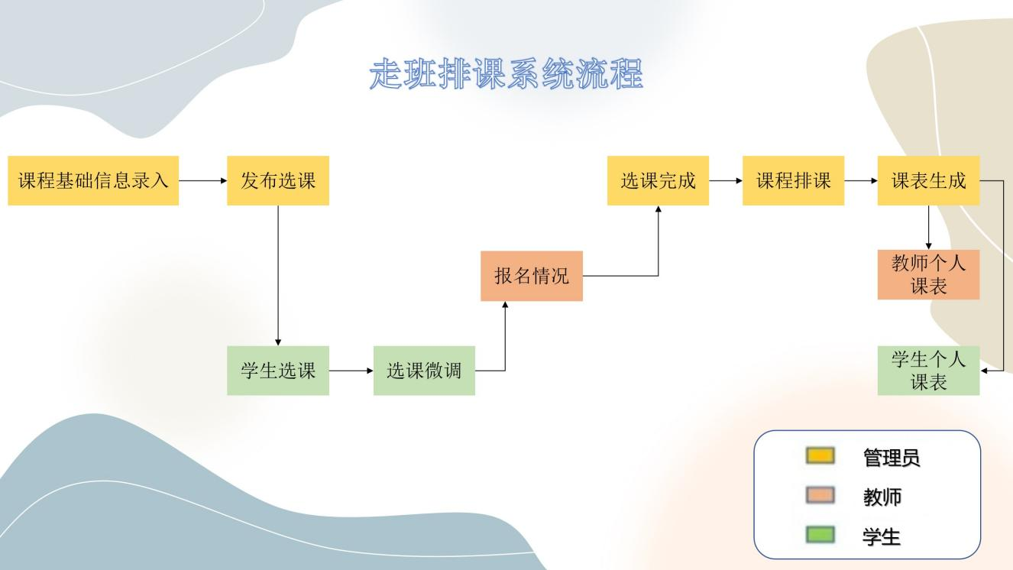

1. 进度安排，预期达到

2023年8月到2023年10月完成选题及开题报告

2023年10月到2024年3月完成毕业论文及代码实现

2024年3月到2024年5月进一步优化论文内容，直至合格

1. 课题已具备和所需的条件、经费

需要运用后端、前端技术，数据库开发技术等内容。

七、研究过程中可能遇到的困难和问题，解决的措施

1、遇到的困难和问题：

(1)对于相关的排课算法的理论和实践知识掌握的还不够，相关选课的理论素养还需要进一步加强；

(2)对于分类走班的分班规则还存在一些模糊的认知，需要进一步了解。

2、解决的措施：

(1)进一步加强对相关理论的学习；

(2)多查阅相关排课算法的文献，在网上找相关的资源进行学习。

八、主要参考文献

[1] 黄显秋.高中选课走班制度创新实践探究.高考,2023.

[2] 刘强.新高考背景下普通高中选课走班教学管理的探索.考试周刊.2023:5-6.

[3] 李娜.新高考改革背景下我国普通高中选课研究.沈阳:沈阳师范大学研究生处,2016:33-34.

[4] 万作芳.选课走班制历史发展概况及思考.教育史研究，2019，第二册.

[5] 张惠娟.见证新高考改革的变革和坚守.北京:人民政协报，2022.

[7] 黄岭,秦春娣,陈伟.几种智能排课算法的对比探讨.电脑知识与技术,2020.

[6] 陈立润.欠发达地区普通高中选课走班分层教学的实践探索——以陕西省安康市普通高中教育教学改革实践为例.陕西教育（综合版）,2023.

[7] Mahlous Ahmed Redha;Mahlous Houssam.Student timetabling genetic algorithm accounting for student preferences.PeerJ. Computer science:2023.

[8] Zhou Junjun;Yao Hexia;Donna Marie A. Oyam等.Design and Implementation of Intelligent Course Scheduling System for Deep Integration of Education and Teaching.Frontiers in Educational Research:2022.

[9] Zhang Qiang.An optimized solution to the course scheduling problem in universities under an improved genetic algorithm.Journal of Intelligent Systems:2022.

[10] 刘志华.改进遗传算法在中学排课问题中的研究.电脑编程技巧与维护:2023.